25/01/2023

Renan Coelho

Vitahealth



Vitahealth

VitaHealth – V1.0

Renan Coelho – CFP9.28



Vitahealth

Sumário _ _ _ _ _ _ _ _ _ _ _ _ _ _ _ _ _ _ _ _ _ _ _ _ _ _ _ _ _ _ _ _ _ _ _ _ 02

Introdução _ _ _ _ _ _ _ _ _ _ _ _ _ _ _ _ _ _ _ _ _ _ _ _ _ _ _ _ _ _ _ _ _ _ _ 03

Requisitos do sistema _ _ _ _ _ _ _ _ _ _ _ _ _ _ _ _ _ _ _ _ _ _ _ _ _ _ _ _ _ 04

Instruções de Uso – Login _ _ _ _ _ _ _ _ _ _ _ _ _ _ _ _ _ _ _ _ _ _ _ _ _ _ _ 05

Instruções de Uso – Cadastro _ _ _ _ _ _ _ _ _ _ _ _ _ _ _ _ _ _ _ _ _ _ _ _ _ 06

Instruções de Uso – Perfil _ _ _ _ _ _ _ _ _ _ _ _ _ _ _ _ _ _ _ _ _ _ _ _ _ _ _ 07

Instruções de Uso – Exercícios _ _ _ _ _ _ _ _ _ _ _ _ _ _ _ _ _ _ _ _ _ _ _ _ _08

Introdução

O aplicativo da VitaHealth consiste em possibilitar uma interação maior com as pessoas e fornecer funcionalidades úteis para o dia a dia. Com ele você é recompensado com pontos por cada exercício praticado.

Nosso aplicativo consta com um quiz que lhe fornece pontos, uma troca de minutos dos seus exercícios por pontos, função de caminhar e correr, com um mapa que mostra todo seu percurso e tempo, uma loja de troca de pontos por produtos reais e diversas configurações de acessibilidade.

Tudo foi pensado e criado para incentivar a prática de atividades físicas, buscando aos usuários uma melhor performasse, deixando o sedentarismo de lado e ajudar na saúde e autoestima.

Requisitos do sistema

Para o melhor funcionamento de nosso aplicativo, são necessários os seguintes requisitos:

* Android 7 ou superior
* 1GB de memória RAM
* Permissões de localização
* Conexão com internet
* 100MB de armazenamento interno

Instruções de uso – Login

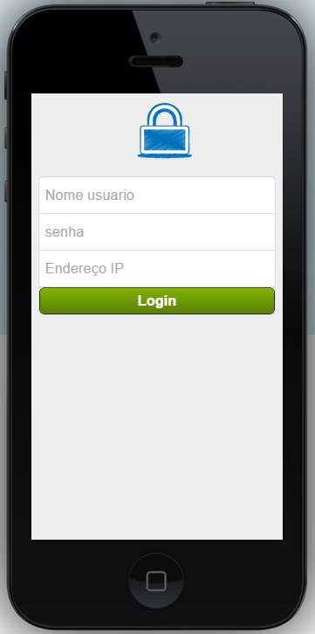

Para realizar o login, é necessário fornecer um email e senha que estejam cadastrados em nosso sistema. Em caso de e-mail/senha incorreto, uma mensagem de erro será exibida.

Instruções de uso – cadastro

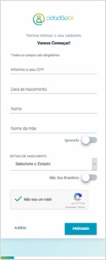

Para realizar o cadastro, é necessário fornecer seu nome, nome de usuário, email, senha e confirmar sua senha. Esses dados devem estar de acordo com algumas validações. Em caso de algum erro, ou irregularidade nos dados, uma mensagem de erro será exibida.

Instruções de uso – perfil



Na tela do perfil, o usuário deve cadastrar algumas informações pessoais, sendo elas: data de nascimento, peso e altura. Após os dados serem preenchidos, é calculado seu IMC e tudo é salvo no perfil do usuário.

Instruções de uso – exercícios



Nesta tela você pode realizar os exercícios de corrida e caminhada. Para que isso ocorra, primeiro deve selecionar o tipo de exercício. Após isso é só dar início. Logo que for iniciado, um cronometro começa a contar o tempo de sua atividade. Ao ser finalizada, é exibida as informações, com tempo e um mapa com todo percurso.